# **【GAD翻译馆】让造型更加自然，通过时间的流动来思考动作构图**

链接：<http://gad.qq.com/article/detail/45181>

### 著・画 ゼロモモ

[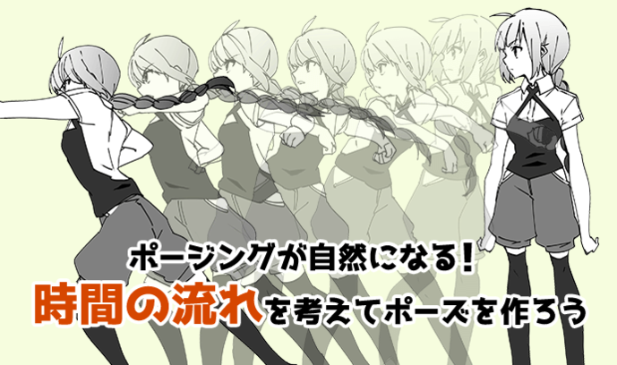](https://ichi-up.net/_images/5f5bd014/content_Teema.png)

在创作一副作品时我们可能会忽视一些事情，其中一点就是制作动作其实就是截取时间流动中的一个瞬间这个要点。

例如「殴打」这个动作。如果是视频的话可以话可以通过将0到100全部画出来让观看的人理解到。但是插画的形式就需要以一幅静止画的形式来传达动作表现。

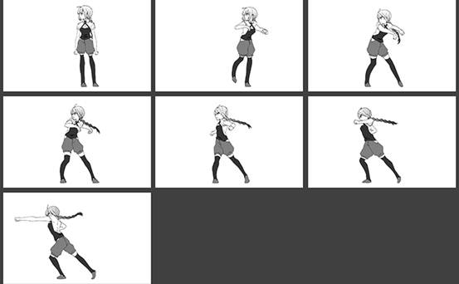

**就算是同一个殴打的动作，根据所剪切的瞬间不同，产生的印象也会发生很大的改变。**另外，我们在选择剪切的瞬间时，通过预想这个瞬间前后的动作，可以很好的解决在作画时错产生的一些问题。例如右手该使用怎么样的姿势等。

为了让动作造型显得自然，下面就为大家带来，在思考动作构图时我们需要注意的地方。

▼目录

[姿势的基本](https://ichi-up.net/2018/026" \l "%E3%83%9D%E3%83%BC%E3%82%BA%E3%81%AE%E5%9F%BA%E6%9C%AC)

[思考玩去和伸展](https://ichi-up.net/2018/026" \l "%E6%9B%B2%E3%81%92%E4%BC%B8%E3%81%B0%E3%81%97%E3%82%92%E8%80%83%E3%81%88%E3%82%8B)

[思考用途](https://ichi-up.net/2018/026" \l "%E7%94%A8%E9%80%94%E3%82%92%E8%80%83%E3%81%88%E3%82%8B)

了解动作

[１．放松的状态](https://ichi-up.net/2018/026" \l "%EF%BC%91%EF%BC%8E%E3%83%AA%E3%83%A9%E3%83%83%E3%82%AF%E3%82%B9%E7%8A%B6%E6%85%8B)

[２．制造准备动作](https://ichi-up.net/2018/026" \l "%EF%BC%92%EF%BC%8E%E5%8F%8D%E5%8B%95%E3%82%92%E3%81%A4%E3%81%91%E3%82%8B)

[３．移动](https://ichi-up.net/2018/026" \l "%EF%BC%93%EF%BC%8E%E9%87%8D%E5%BF%83%E3%82%92%E5%8B%95%E3%81%8B%E3%81%99)重心

[４．利用腰部的力量](https://ichi-up.net/2018/026" \l "%EF%BC%94%EF%BC%8E%E8%85%B0%E3%81%AE%E5%8A%9B%E3%82%92%E5%88%A9%E7%94%A8%E3%81%99%E3%82%8B)

[５．关节按顺序发力](https://ichi-up.net/2018/026" \l "%EF%BC%95%EF%BC%8E%E9%A0%86%E7%95%AA%E3%81%AB%E9%96%A2%E7%AF%80%E3%81%AB%E5%8A%9B%E3%82%92%E8%BE%BC%E3%82%81%E3%82%8B)

[６．动作](https://ichi-up.net/2018/026" \l "%EF%BC%96%EF%BC%8E%E5%8B%95%E4%BD%9C%E3%81%8C%E5%AE%8C%E4%BA%86%E3%81%99%E3%82%8B)结束

选择截图的瞬间

[有准备动作的瞬间](https://ichi-up.net/2018/026" \l "%E5%8F%8D%E5%8B%95%E3%82%92%E3%81%A4%E3%81%91%E3%81%A6%E3%81%84%E3%82%8B%E7%9E%AC%E9%96%93%C2%A0)

[利用腰部动作的瞬间](https://ichi-up.net/2018/026" \l "%E8%85%B0%E3%81%AE%E5%8B%95%E3%81%8D%E3%82%92%E5%88%A9%E7%94%A8%E3%81%97%E3%81%A6%E3%81%84%E3%82%8B%E7%9E%AC%E9%96%93)

[动作完成的瞬间](https://ichi-up.net/2018/026" \l "%E5%8B%95%E4%BD%9C%E3%81%8C%E5%AE%8C%E4%BA%86%E3%81%97%E3%81%9F%E7%9E%AC%E9%96%93)

截取动作

## 基本姿势

在思考该使用什么姿势之前，让我们来思考基本姿势。

### 思考弯曲和伸展的样子

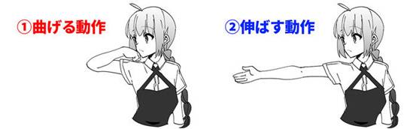

一般人身体的动作主要分为以关节为重心**弯曲的动作和伸展的动作**这2类。

也就是说，在思考动作的时候需要考虑到

·       **是弯曲到底的状态吗？**

·       **是弯曲一半的状态吗？**

·       **是伸展一半的状态吗？**

·       **是完全伸展的状态吗？**

### 思考用途

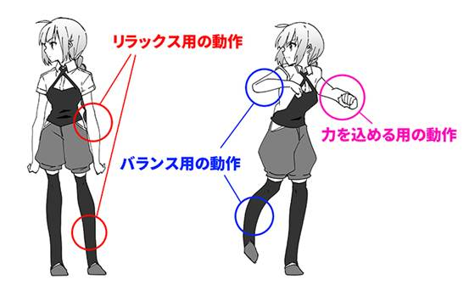

接下来让我们来思考动作的用途。

主要的用途分放松的动作、保持平衡的动作和蓄力的动作等几种。

#### 放松用的动作

没有特别明确的目的，进入动作前的姿势。

#### 保持平衡用的动作

例如，为了投掷时，我们需要达到身体的平衡，并且做一个提前动作。

#### 蓄力的动作

主要是为了完成目的而对部分肌肉进行收束的动作。

因为有兼任或者途中切换的情况，所以不能进行明确的分类，但是我们需要注意思考，这里的弯曲或者伸展的部分是什么动作导致的。

## 了解动作的流向

接下来让那个我们来思考动作的流向。 就算我们画的是一副静止画，但是如果不思考前后的变化时，会导致动作缺乏说服力。

### １．放松的状态

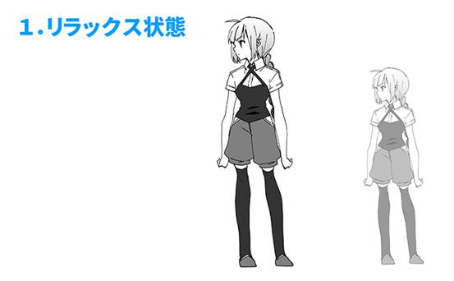

这里以“全力殴打”为例子来进行动作的解说。为了更好理解，我们从平静的状态开始。

 使用身体来进行的动作基本都是一个相同的步骤，所以可自行更换想要的动作。

### ２．制造前摇

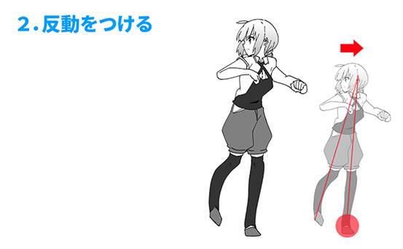

首先一般会产生一个和目的动作相反方向相反的前摇（预备动作）。这个动作根据时机的不同，前摇动作幅度也会产生变化。

相反，如果动作较小的话就没有必要制造大幅度的前摇了。就像想要进行长距离的跳跃时需要助跑一样。向上跳跃时也会让身体向下蹲。

### ３．移动重心

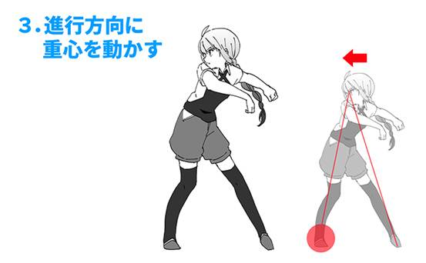

接下来会像进行方向移动重心。

### ４．利用腰部的力量

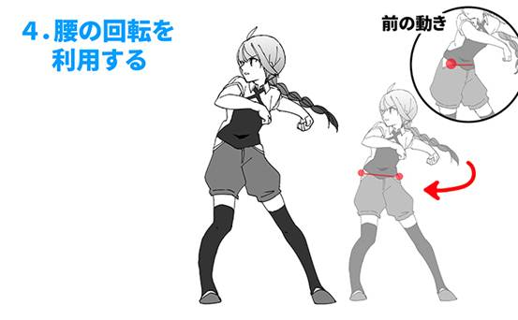

利用腰部的力量来扭曲身体。

在制作动作中，特别是这里腰部扭向是特别重要的。进行全身动作时基本都是以腰部或腹部为中性来处理。在表现出腰部的弯曲时可以让动作更加具有跃动感。

### ５．关节按顺序发力

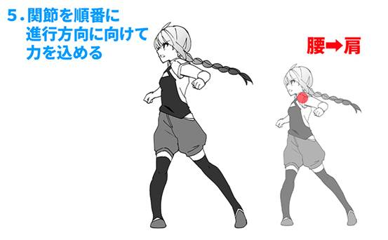

基本上，动作的力量都是以腰部开始向其他地方发散。图例中主要以腰部到肩部，然后从肩部到腕部的过程为参考。

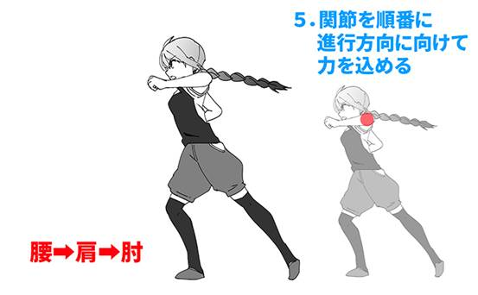

再肩膀之后就是从手腕到拳头的方向。

### ６．动作结束

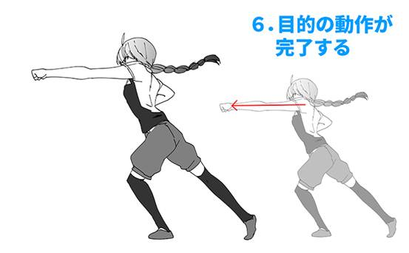

接下来就是手臂完全伸展的动作。

根据姿势的不同右手可能是完全伸展的状态也可能是半伸展的状态。这里需要根据自己设计的资料来进行配合。

正常情况下，这个动作之后还是有收束动作的。例如，跳跃之后回到地面等，必要的话我们也需要将对应动作联想到这一步。

## 选择截取的瞬间

再把握动作的过程后，让我们开始选择需要制成插画的瞬间。

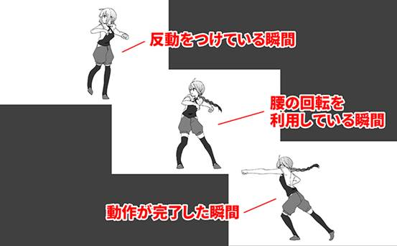

虽然具体截取的动作究竟哪个部分合适需要根据个人喜好以及插画用途而定，但是**前摇的瞬间、利用腰部动作的瞬间和动作结束的瞬间**等都是非常具有魅力的动作。

### 前摇的瞬间

这个动作是一个即将开始的信号，观赏的人会想要了解他的后续，让他更加具有戏剧性。

缺点则是没有画出想要表现的具体动作，如果欠缺其他说明时可能无法传达给观看的人。

### 利用腰部动作的瞬间

也就是俗称爆发前的压缩。可以有效的对力量的强度以及紧张感进行演出。

### 动作完成的瞬间

因为动作已经结束，所以可以将信息直接传递给观看的人。

在多数情况下会选择这个瞬间，但是如果不预想之前的动作会导致不知道右脚放再那里，或者头发像哪边飘的情况。这种情况需要注意。

## 截取动作動

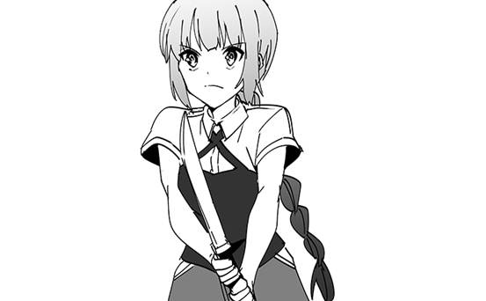

使用案例来进行实践。这次以‘使用小刀刺杀的少女’为例子。

在上面的例子中，虽然已经完成了目的动作，但是因为是直接站立着的，所以完全没有跃动感。所以我们需要对动作的过程进行预想。

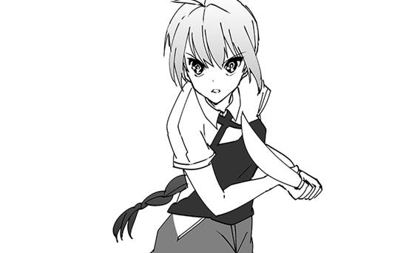

以刚才的站立姿势为放松状态，接下来我们需要做一些刺杀之前的前摇。和之前‘使用小刀刺杀的少女’所产生的印象完全不同。

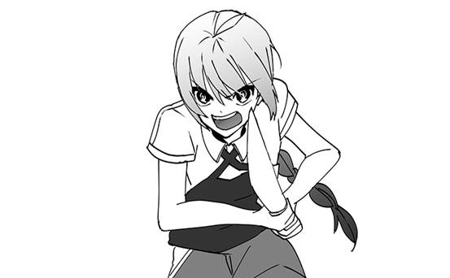

接下来是腰部的瞬间。

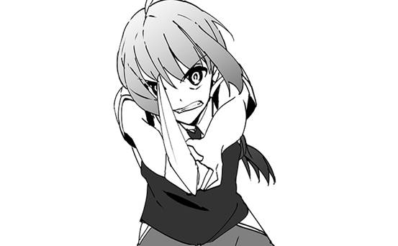

最后，伸出手臂，完成刺杀的动作。接下来可以根据像要给观看的人带来多大的冲击感来进行改变。

像这样，在对时间的前后关系进行想象后来制作动作的话可以让动作显得更加自然且真实。通过再脑海中呈现出不同的动作，来截取想要的部分是一个非常有效的方法，请务必多加尝试。

pixiv｜[https://www.pixiv.net/member.php?id=5764826](https://www.pixiv.net/member.php?id=5764826" \t "https://ichi-up.net/2018/_blank)

Twitter｜[https://twitter.com/zeromomo0100](https://www.pixiv.net/member.php?id=5764826" \t "https://ichi-up.net/2018/_blank)